Конспект урока по русскому языку
во 2 классе

Тема: « Упражнение в написании слов с буквами и,а,у после шипящих»
УМК «Школа 2100»

Составил: Грузкова Наталья Николаевна
учитель начальных классов
МБУ гимназии № 39 « Классическая»

Тольятти 2014года

УМК «Школа 2100», 2 класс.
Учебник: Р.Н.Бунеев, Е.В.Бунеева, О.В.Пронина
«Русский язык. 2 класс»
Тип урока: закрепление знаний.
Цели: способствовать формированию интереса к русскому языку, « живому» слову ; создать условия для обобщения знаний детей об орфограмме «Написание букв и, у, а после шипящих»; способствовать упражнению в написании слов с буквами и, у, а после шипящих, развитию умения видеть изучаемую орфограмму и графически обозначать её
Задачи: развивать у учащихся логическое мышление, память, внимание, совершенствовать навыки чтения, закрепить умение правильно писать сочетания ЖИ-ШИ, ЧА-ЩА, ЧУ-ЩУ работы с текстом.
Планируемые результаты образования :
Предметные: пишут под диктовку предложения, текст; видят «опасные места» в словах, изученные орфограммы; пишут без ошибок большую букву в именах, отчествах, фамилиях людей; находят в словах изученные суффиксы.
Личностные: эмоционально «переживают» текст, выражают свои эмоции.
Метапредметные ( критерии сформированности / оценки компонентов универсальных учебных действий – УУД):
Регулятивные: отличают верно выполненное задание от неверного.
Познавательные: находят ответы на вопросы, используя учебник, свой жизненный опыт и информацию, полученную на уроке.
Коммуникативные: доносят свою позицию до других, владеют приёмами монологической и диалогической речи.
Оборудование : учебник: Р.Н.Бунеев, Е.В.Бунеева, О.В.Пронина «Русский язык. 2 класс», компьютер, мультимедийный проектор, интерактивная доска, пульты ( использование программы Proklass).

Сценарий урока:
- Орг.момент. Прозвенел звонок у нас.
Все зашли спокойно в класс.
Встали все у парт красиво,
Поздоровались учтиво.
Сели ровно, спинки прямо.
Вижу, класс наш, хоть куда
И урок начать пора.
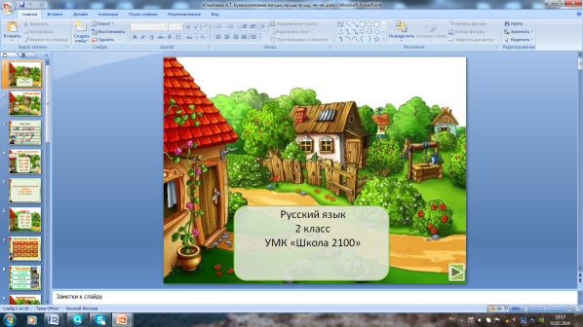
2. Актуализация знаний .
- Сегодня вас приглашают в гости жители одной удивительной страны. А что это за страна и кто её жители вы мне ответите сами. Отгадав загадку.
Тридцать три сестрички
Ростом невелички.
Если знаешь их секрет,
То на всё найдёшь ответ. (Это страна букв).
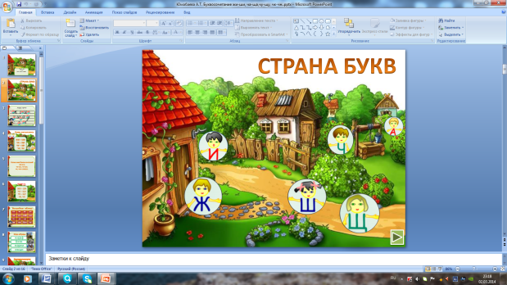

Чистописание.
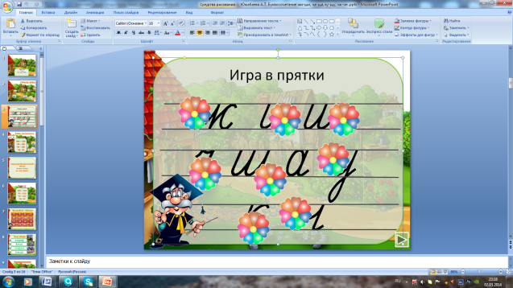

- Эти жители очень любят играть.
- Одна из любимых игр – это прятки. Давайте поиграем с ними. Какие буквы спрятались? ш, ж, ч, щ, и, а, у, к, н. –
- У букв есть строгий учитель, а зовут его Грамотей.
Проверим. (При нажатии на Грамотея появляются буквы.)
-Назовите гласные буквы , которые сегодня играли в прятки?( а,у,и)
- Какие согласные из них всегда мягкие? Ч, щ. (че, ща) А какие всегда твердые? Ж-Ш (жэ, ша)
3. Формулирование темы и целей урока.

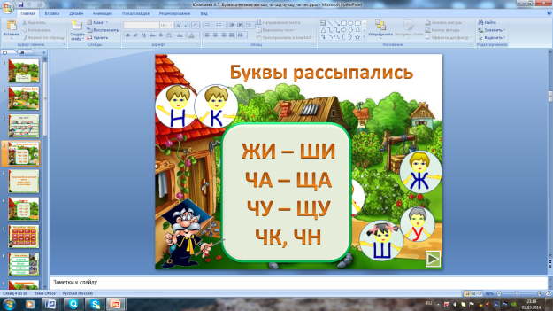

Пока мы писали буквы - рассыпались. Помогите составить из них буквосочетания. (Примеры детей) (жи, ши, ча, ща, чу-щу)
- Почему именно эти буквы пригласили сегодня нас в гости?
А , Грамотей тоже составил буквосочетания. Давайте вместе с вами их прочитаем. ( ЖИ-ШИ, ЧА-ЩА, ЧУ-ЩУ).
- Ребята, поставьте перед собой цель: как вы думаете, чему вы должны научиться на уроке?
- Сформулируйте тему нашего урока.
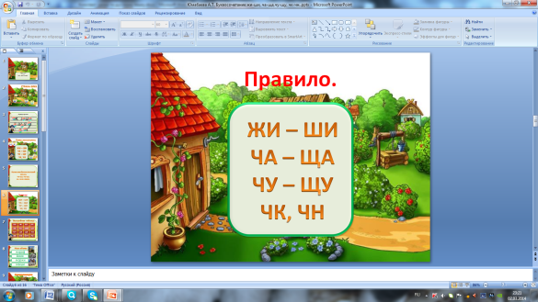
4. Закрепление изученного. Тренировочные упражнения.

- - Грамотей предлагает вам открыть учебник - на стр. 123 и выполнить упражнение 183. ( Упражнение выполняется по заданию, самостоятельно. Взаимопроверка.)
- Какие вы молодцы!

2). Игра « Волшебная таблица».
- Послушайте внимательно задание Грамотея ( включить диктофон –заранее записав изменённый свой голос, который расскажет что нужно сделать).
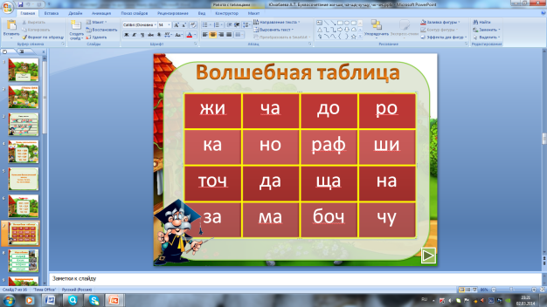
- Ребята, у меня в волшебной таблице записаны слоги. Вам нужно из них составить как можно больше слов и записать в тетрадь, чтобы в них встретилось наше правило.
- Назовите, какие орфограммы мы повторяем?
- Орфограмму подчеркнуть и поставить ударение.
Проверяем.
Ответ: жи-раф, ча-ща, ро-ща, боч-ка, да-ча, точ-ка, на-ши, ши-на, ма-ши-на, чу-до, точ-но, че-ло
- Молодцы!
3). Игра « Собери слово».
- Из предложенных букв нужно составить и записать слово. Но умный наш учитель, Грамотей, приготовил вам ловушку. Есть лишние буквы. Если вы правильно составите слово, смайлик подарит нам картинку.
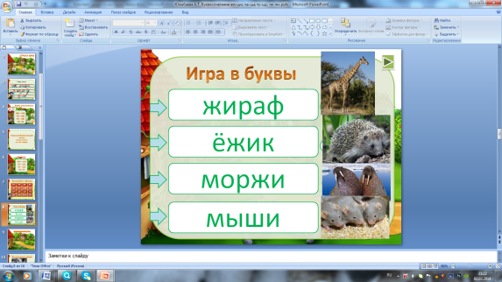
( Для проверки нажать на стрелку).
Проверка. Учащиеся озвучивают свои слова.
-Найдите слово в котором звуков больше, чем букв. Докажите. ( Ёжик).
5. Физкультминутка.
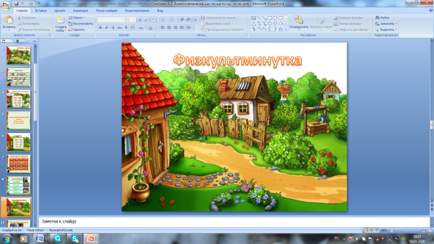
Игра: «Кто внимательный».
«Если в слове И - приседаем, если Ы – прыгаем.
Шило, мыло, шина, жир, сын, жираф, жизнь и т. д.».
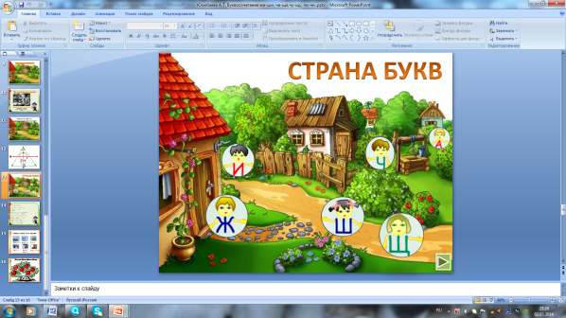
6. Работа с пультами ( программа Proklass ).
Буквы внимательно следили за нами и хотят проверить, все ли усвоили правила правописания жи-ши, ча-ща, чу-щу, чк-чн.
Поэтому они предлагают вам ответить на вопросы теста.
Грамотей напоминает, правила работы с пультами.
- В каком слове слог
жи ударный:
А. живот
В. жираф
С. ужи
D. ужин
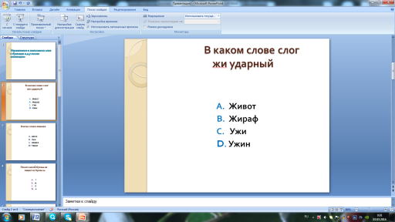
- Какое слово лишнее:

- шило
- уши
- шишка
- чашка

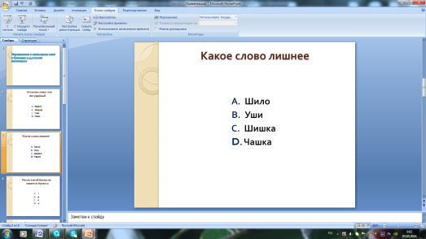
3.После какой буквы не
пишется буква ы:
А. т
В. ж
С. п
D. н
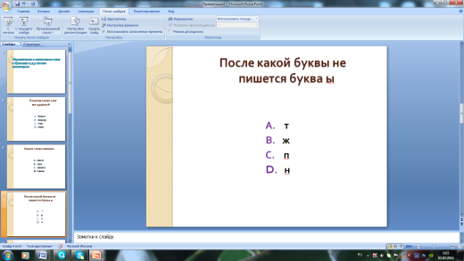

4. В какой строчке пропущены
только буквы «и»:
А. больш.е маш.ны
В. ш.рокие стол.
С. ж.дкое м.ло
D. чуж.е м.сли

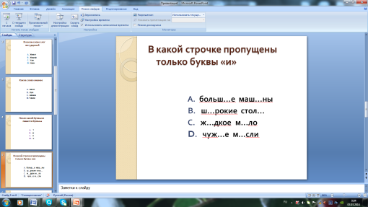
5. Найти слово с ошибкой
А. шины
В. малыши
С. пружына
D. машина

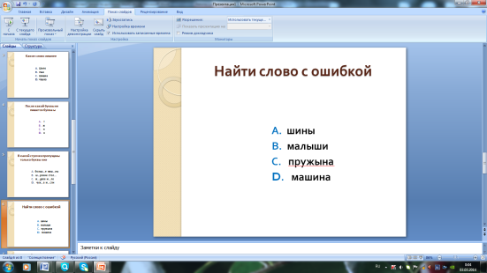

6. Посчитай количество букв и звуков в слове ёжик.
Укажи правильный ответ.
А. 4 б., 4 зв.
В. 5 б., 4 зв.
С. 4 б., 5 зв.
D. 5 б., 4 зв.
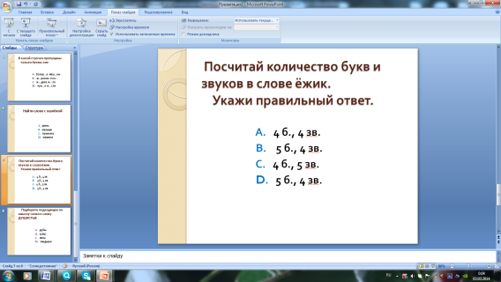
7. Подберите подходящее по смыслу слово к слову ДУШИСТЫЕ
А. дубы.
В. зубы
С. лисы
D. ландыши
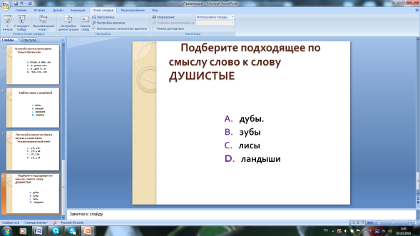
7.Итог урока.
-Вы с успехом справились с заданиями учителя Грамотея, думаю, он вами очень доволен.
На уроке я узнал …
На уроке я научился …
-А теперь оцените себя сами
Приготовьте цветные карандаши
Я все понял --поднять зеленый карандаш
Я не полностью усвоил учебный материал – желтый карандаш
Я ничего не понял – поднять красный карандаш

